**11주차 과제**

1. **미국은 아래 그림과 같이 Quarter, Dime, Nickel, penny란 동전을 사용하고 있습니다. 이 동전을 이용하여 거스름돈 68센트를 돌려주려고 합니다. 탐욕적기법의 알고리즘 8.1로 수행되는 과정을 설명하고 거스름돈 동전수를 최소화 할 수 있는지 설명하세요.**

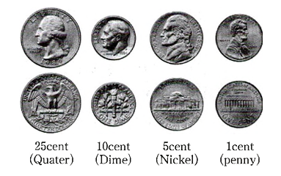

**큰 단위 동전부터 시작해서 작은 단위 동전으로 계산해 나가며**

**단위로 나눈 몫을 반환하고 나머지를 다시 더 작은 단위로 나눠 몫을 반환하는 과정을 나머지가 0이 될 때까지 반복한다**

**최종적인 몫의 합이 최소 동전의 수가 된다**

**동전들이 딱 떨어지는 수치를 가지고 있기 때문에 최소화할 수 있다**

**2. A=(60Kg, 10만원）, B=(100Kg, 20만원）, C=(120Kg, 30만원）의 세 물건이 있을 때 분할 가능한 배낭 채우기 알고리즘으로 용량 50Kg인 배낭을 채우는 최적의 방법을 구하세요. 교재의 프로그램을 이용하여 실행하여 그 결과를 아래에 캡처하세요.**

**단위 무게당 가격이 가장 높은 물건부터 넣어보는 방법으로**

**무게당 가격이 비싼 물건부터 순서대로 배낭의 남은 용량을 넘지 않는 최대한으로 채운다**

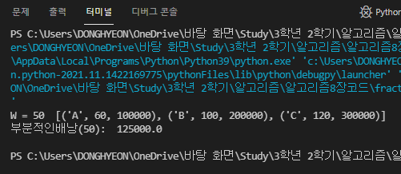

**3. 다음의 그래프에 대해 Prim의 알고리즘을 이용하여 MST를 구하세요. 교재의 프로그램을 이용하여 실행하여 그 결과를 아래에 캡처하세요.**

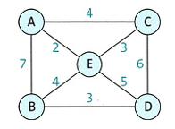

**시작 정점 A**

**최소 정점 A 선택 -> dist[B, C, E] 갱신**

**최소 정점 E 선택 -> dist[A, B, C, D] 갱신**

**최소 정점 C 선택 -> 갱신 X**

**최소 정점 B 선택 -> dist[D] 갱신**

**최소 정점 D 선택 -> MST 완성**

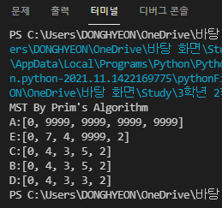

**4. 3번의 그래프에 대해 Kruskal의 알고리즘을 이용하여 MST를 구하세요. 교재의 프로그램을 이용하여 실행하여 그 결과를 아래에 캡처하세요.**

**현재 선택할 수 있는 가장 가중치가 작은 간선을 선택하고**

**만약 사이클이 생긴다면 넣지 않는다**

**사이클이 생기지 않는다면 넣는다**

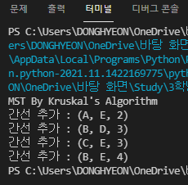

**5. 다음 그래프에 대해 Dijkstra 알고리즘을 이용하여 정점1에서 출발하여 모든 정점으로 가는 최단 경로와 그 길이를 구하세요. 교재의 프로그램을 이용하여 실행하여 그 결과를 아래에 캡처하세요.**

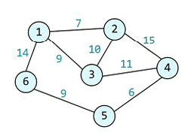

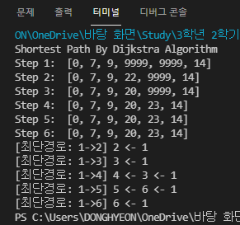

**6. 다음 표와 같이 주어지는 심벌과 빈도수가 있습니다. 아래의 데이터에 대한 허프만 코드들 작성하세요. (손으로)**

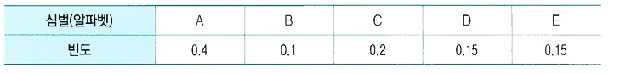

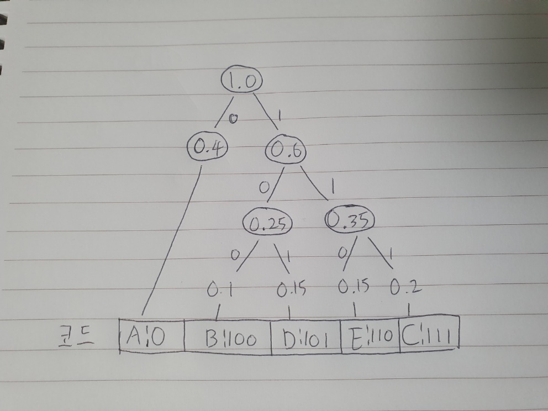

**7. 허프만 코드와 관련하여 다음이 맞는지 틀린지를 설명하세요.**

**(1) 빈도가 가장 낮은 두 심벌의 코드 길이는 반드시 동일하다.**

**동일하다**

**트리가 합해지는 과정이 가장 낮은 두 심벌을 합치는 것부터 시작하기 때문**

**(2) 조금이라도 빈도가 높은 심벌의 코드 길이는 이보다 빈도가 낮은 심벌의 코드 길이보다 항상 작거나 같다.**

**맞다**

**트리를 아래에서부터 위로 올라가면서 만드는데 위로 갈수록 빈도가 높은 심벌이기 때문**

**간선(0, 1)이 많아지지는 않는다**